ΔΗΜΟΤΙΚΟ ΣΧΟΛΕΙΟ Σ.Σ.ΜΟΥΡΙΩΝ
Η Διεύθυνση του Δημοτικού Σχολείου Σ.Σ. Μουριών , ως συνέχεια παρόμοιων εκδηλώσεων τα προηγούμενα χρόνια, συντόνισε και οργάνωσε την επίσκεψη στο σχολείο μας, της συγγραφέως Αλεξάνδρας Μητσιάλη.
Οι μαθητές των τάξεων , αφού διάβασαν , βάσει της ηλικιακής τους ομάδας, τα αντίστοιχα βιβλία της συγγραφέως, εκπόνησαν εργασίες και τις παρουσίασαν την ημέρα της επίσκεψης.
Η συγγραφές αγκάλιασε θερμά τους μαθητές του σχολείου μας και μέσω των βιβλίων της ενίσχυσε την εξοικείωσή τους με το εξωσχολικό βιβλίο, ενθάρρυνε την ανάπτυξη της δημιουργικής τους φαντασίας κι έδωσε στους μαθητές τη δυνατότητα ανάδειξης των προσωπικών τους δεξιοτήτων
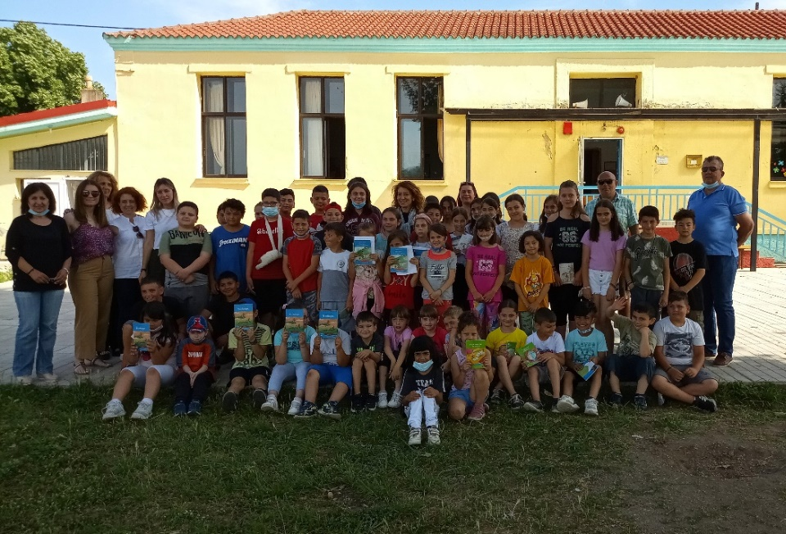

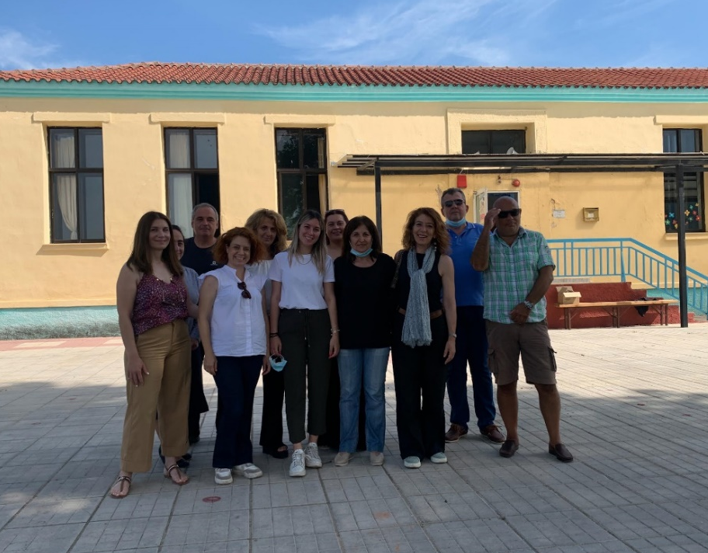

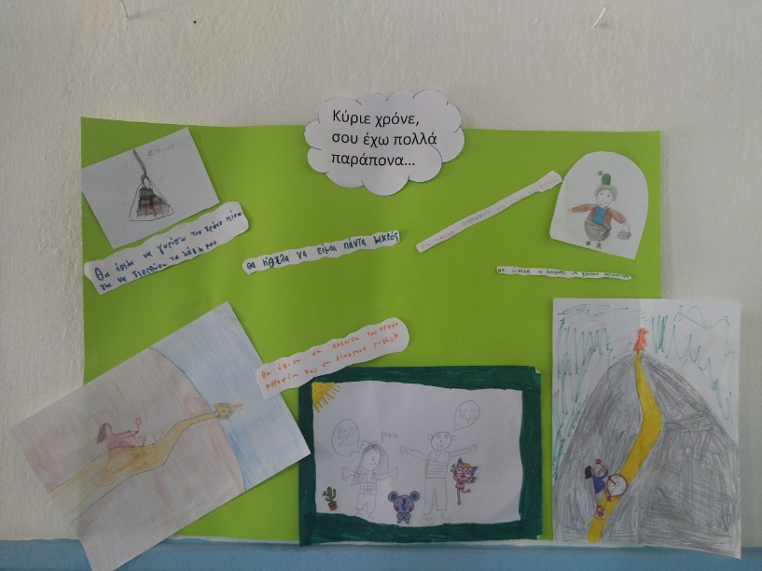
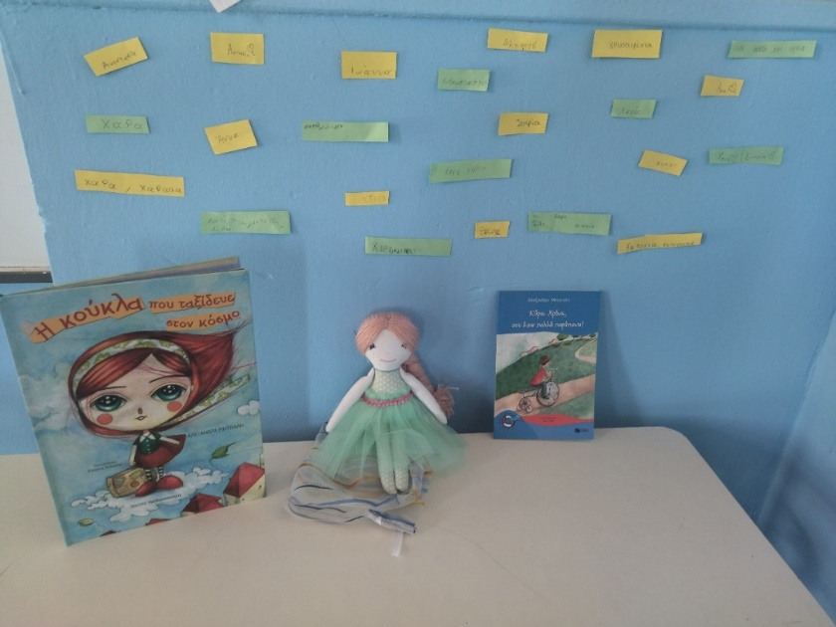
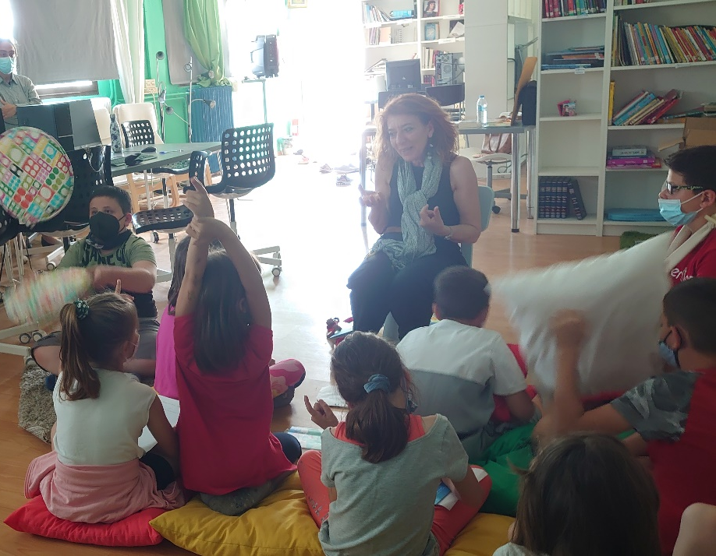

Μια ξεχωριστή εμπειρία για τους μελλοντικούς μας αναγνώστες, μέσα στο ασφαλές περιβάλλον δημιουργίας και έκφρασης αποτέλεσε η επίσκεψη της συγγραφέως
Η συνέντευξη των παιδιών μας και οι εύστοχες ερωτήσεις τους έδωσαν την αφορμή για ανατροφοδότηση και ενίσχυση της φιλαναγνωσίας στους μαθητές μας
Η εκδήλωση έκλεισε με την υπόσχεση της κυρίας Μητσιάλη να επισκεφθεί και πάλι το σχολείο μας .

